ФЕДЕРАЛЬНОЕ АГЕНТСТВО ЖЕЛЕЗНОДОРОЖНОГО ТРАНСПОРТА
Федеральное государственное бюджетное образовательное учреждение высшего образования
«Петербургский государственный университет путей сообщения
Императора Александра I»
(ФГБОУ ВО ПГУПС)

Кафедра «Технология металлов»

РАБОЧАЯ ПРОГРАММА
дисциплины
«ТРАНСПОРТНОЕ ПРАВО» (Б1.В.ОД.5)
для направления
23.03.03 «Эксплуатация транспортно-технологических машин и комплексов»
по профилю «Автомобильный сервис»

Форма обучения – очная, заочная

Санкт-Петербург
2018
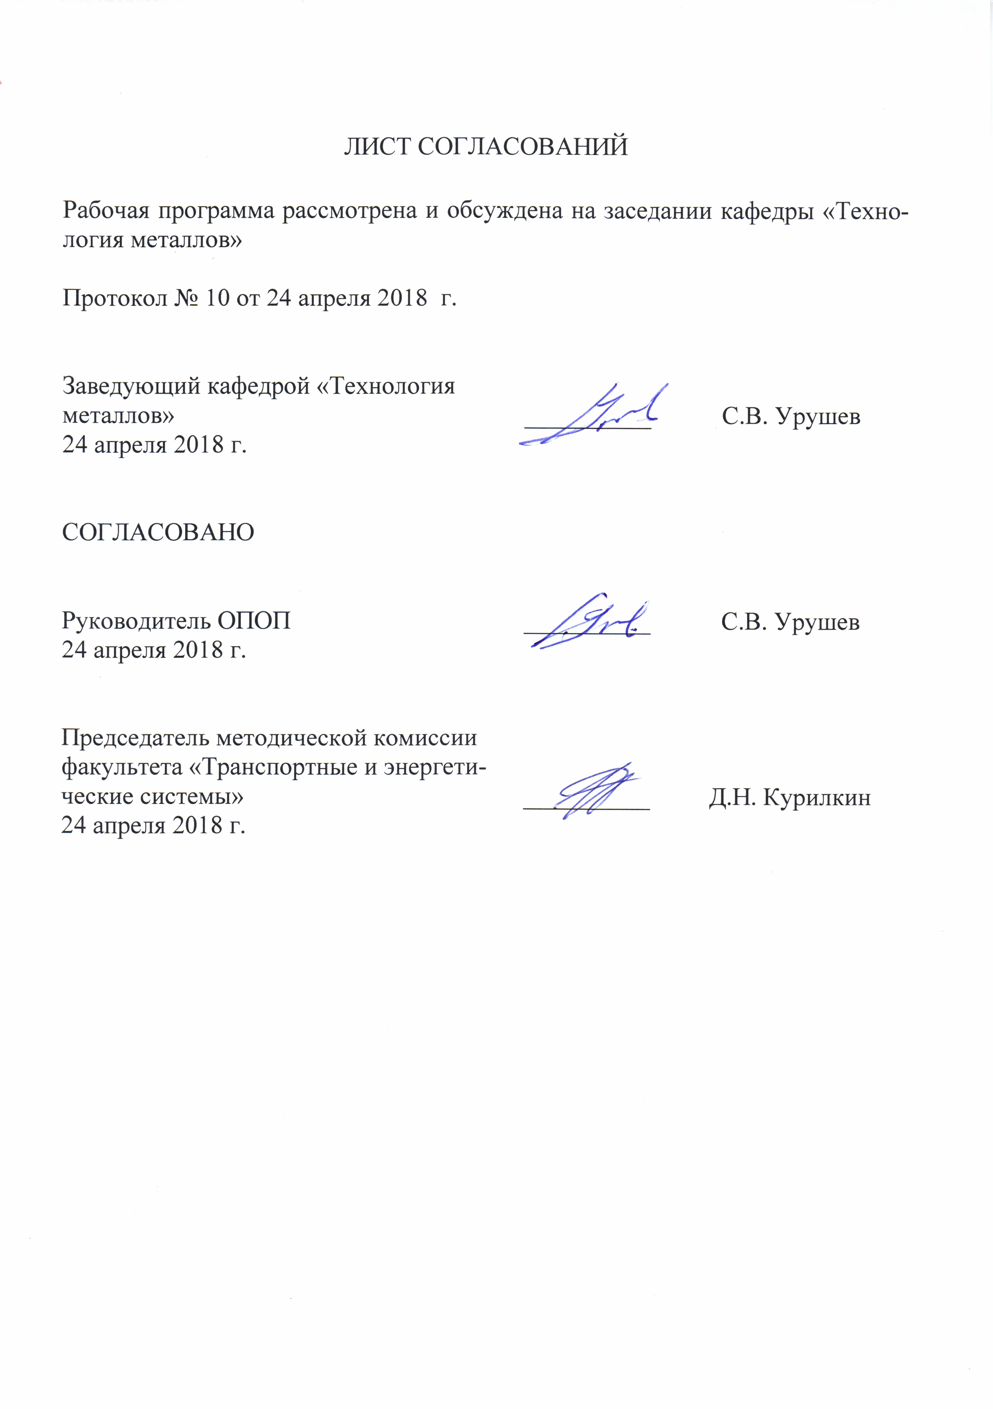
1. Цели и задачи дисциплины

Рабочая программа составлена в соответствии с ФГОС ВО, утвержденным «14» декабря 2015 г., приказ № 1470 по направлению 23.03.03 «Эксплуатация транспортно-технологических машин и комплексов», по дисциплине «Транспортное право».
Целью изучения дисциплины является приобретение студентами знаний правовых основ, необходимых во взаимоотношениях перевозчиков, владельцев инфраструктур с грузоотправителями, грузополучателями и пассажирами, при выполнении договорных отношений и определении имущественной ответственности в случаях их нарушения.
Для достижения поставленной цели решаются следующие задачи:
- рассмотрение основных теоретических концепций науки транспортного права;
- формирование комплексного подхода к организации перевозок на различных видах транспорта в условиях коммерциализации продажи транспортных услуг;
- выработка у студентов навыков правильно применять нормы транспортного права в профессиональной деятельности;
- овладение навыками публичного выступления, правилами научной дискуссии;
- изучение особенностей договоров заключаемых в сфере оказания транспортных услуг;
- исследование специального понятийно-категориального аппарата, применяемого в транспортном праве.

2. Перечень планируемых результатов обучения по дисциплине, соотнесенных с планируемыми результатами освоения основной профессиональной образовательной программы

Планируемыми результатами обучения по дисциплине являются: приобретение знаний, умений, навыков и/или опыта деятельности.
В результате освоения дисциплины обучающийся должен:
ЗНАТЬ:
- понятие правовой нормы, виды правовых норм, юридическую иерархию правовых норм, регламентирующих транспортные отношения.
- источники транспортного права, основные принципы и особенности транспортных правоотношений;
- нормативные акты в сфере транспортного права, их содержание и правила пользования;
- порядок составления договоров перевозки и их формы;
- взаимоотношения транспортных предприятий и организаций между собой, с клиентами при осуществлении перевозок во всех видах сообщения;
- правила предъявления и рассмотрения претензий и исков;
- порядок возмещения вреда, причиненного транспортными предприятиями имуществу и личности.
УМЕТЬ:
- применять нормы законодательства в сфере транспортного права и к конкретным ситуациям, как в аудиторной работе, так и в практической деятельности;
- применять полученные знания в процессе изучения смежных дисциплин;
- ориентироваться в действующем законодательстве, применять только имеющие юридическую силу нормы права, разрешать коллизии, связанные с изменением правовых норм;
- составить договор перевозки и иные договоры в сфере транспортной деятельности;
- заполнить товарно-транспортную документацию, иные коммерческие акты;
- оформить претензию, иск, рассчитать сумму претензии и иска.
ВЛАДЕТЬ:
- представлением об основных задачах и целях, решаемых посредством транспортного права в системе российского права;
- представлением о специальном понятийно-категориальном аппарате, используемом в рамках транспортного права;
- представлением об основных структурных единицах, входящих в систему транспортного права.
Приобретенные знания, умения, навыки и/или опыт деятельности, характеризующие формирование компетенций, осваиваемые в данной дисциплине, позволяют решать профессиональные задачи, приведенные в соответствующем перечне по видам профессиональной деятельности в п. 2.4 основной профессиональной образовательной программы (ОПОП).
Изучение дисциплины направлено на формирование следующих общекультурных компетенций (ОК):
- способность использовать основы экономических знаний(ОК-3);
- способность использовать основы правовых знаний (ОК-4);
- способность к самоорганизации и самообразованию (ОК-7).
Изучение дисциплины направлено на формирование следующих профессиональных компетенций (ПК), соответствующих видам профессиональной деятельности, на которые ориентирована программа бакалавриата:
- владение основами методики разработки проектов и программ для отрасли, проведения необходимых мероприятий, связанных с безопасной и эффективной эксплуатацией транспортных и транспортно-технологических машин и оборудования различного назначения, их агрегатов, систем и элементов, а также выполнения работ по стандартизации технических средств, систем, процессов, оборудования и материалов, по рассмотрению и анализу различной технической документации (ПК-5);
- способность в составе коллектива исполнителей к использованию основных нормативных документов по вопросам интеллектуальной собственности, проводить поиск по источникам патентной информации (ПК-32).
Область профессиональной деятельности обучающихся, освоивших данную дисциплину, приведена в п. 2.1 ОПОП.
Объекты профессиональной деятельности обучающихся, освоивших данную дисциплину, приведены в п. 2.2 ОПОП.

3. Место дисциплины в структуре основной профессиональной образовательной программы

Дисциплина «Транспортное право» (Б1.В.ОД.5) относится к вариативной части и является обязательной дисциплиной.

4. Объем дисциплины и виды учебной работы

Для очной формы обучения:

Вид учебной работы | Всего часов | Семестр
 |  | 1
Контактная работа (по видам учебных занятий)  В том числе:  - лекции (Л)  - практические занятия (ПЗ)  - лабораторные работы (ЛР) | 48  16  32 | 48  16  32
Самостоятельная работа (СРС) (всего) | 51 | 51
Контроль | 9 | 9
Форма контроля знаний | З | З
Общая трудоемкость: час / з.е. | 108/3 | 108/3

Для заочной формы обучения:

Вид учебной работы | Всего часов | Курс
 |  | 3
Контактная работа (по видам учебных занятий)  В том числе:  - лекции (Л)  - практические занятия (ПЗ)  - лабораторные работы (ЛР) | 8  4  4 | 8  4  4
Самостоятельная работа (СРС) (всего) | 96 | 96
Контроль | 4 | 4
Форма контроля знаний | З, КЛР. | З, КЛР.
Общая трудоемкость: час / з.е. | 3 | 3
5. Содержание и структура дисциплины

5.1 Содержание дисциплины

№ п/п | Наименование раздела дисциплины | Содержание раздела

1 | 2 | 3
 | Транспортное право как комплексная отрасль права | Предмет и метод транспортного права. Принципы транспортного права. Признаки транспортного права. Место транспортного права в системе права. Система транспортного права. Понятие транспортного права как учебной дисциплины
 | Источники транспортного права | Дифференциация источников транспортного права по юридической силе. Гражданский кодекс РФ. Транспортные уставы и кодексы. Другие законодательные и подзаконные нормативные акты. Историческое развитие транспортного законодательства.
 | Система государственных органов исполнительной власти осуществляющих контроль в сфере транспортной деятельности | Министерство транспорта РФ. Система федеральных агентств в сфере транспортной деятельности. Основные задачи федеральных органов управления на транспорте. Лицензирование на транспорте.
 | Договоры в сфере железнодорожного транспорта | Организация перевозок грузов. Договоры об организации перевозок. Заявки на перевозку грузов. Осуществление приема и выдачи груза. Транспортная железнодорожная накладная. Порядок расчетов за перевозку. Переадресовка груза. Обращение взыскания на грузы, багаж и грузобагаж. Особенности перевозки отдельных видов груза. Железнодорожные подъездные пути. Перевозка грузов в прямом смешанном сообщении. Железнодорожные перевозки пассажиров, багажа и грузобагажа. Права пассажиров.
 | Договоры в сфере воздушного транспорта | Понятие воздушного права. Его место в системе российского права. Суверенитет в отношении воздушного пространства РФ. Воздушное законодательство РФ. Ответственность за нарушение воздушного законодательства. Принадлежность имущества авиации. Государственное регулирование использования воздушного пространства. Государственное регулирование деятельности в области авиации. Виды авиации. Воздушное судно. Государственная регистрация и учет воздушных судов. Ограничение права пользования гражданскими воздушными судами. Понятие авиационного персонала. Экипаж воздушного судна. Статус командира воздушного судна. Аэродромы, аэропорты, их государственная регистрация. Авиационные предприятия. Коммерческая деятельность авиационных предприятий. Полеты воздушных судов. Международные полеты воздушных судов. Обеспечение авиационной безопасности. Поиск и спасание потерпевших бедствие воздушных судов, их пассажиров и экипажа. Расследование авиационного происшествия или инцидента. Воздушные перевозки. Договор воздушной перевозки пассажира. Прекращение договора воздушной перевозки пассажира. Договор воздушной перевозки груза. Воздушные перевозки опасных грузов. Договор воздушной перевозки почты. Договор фрахтования воздушных судов (воздушный чартер). Договор на выполнение авиационных работ
 | Договоры в сфере морского и внутреннего водного транспорта | Понятие морского права. Его место в системе российского права. Источники морского права. Морское судно, его статус. Собственность на судно. Регистрация судов. Технический надзор и судовые документы. Экипаж судна. Права и обязанности капитана судна. Государственный портовый надзор и контроль. Договор морской перевозки груза. Чартер. Коносамент. Обязанности участников морской перевозки. Ответственность перевозчика за несохранность груза. Основания освобождения перевозчика от ответственности. Размер ответственности перевозчика и ограничение ответственности. Перевозка грузов в каботаже. Договор морской перевозки пассажиров. Договор фрахтования судна на время (тайм-чартер). Бербоут-чартер. Договор буксировки судов и иных плавучих объектов. Договор морского страхования. Общая авария. Возмещение убытков от столкновения судов. Спасание судов и другого имущества.  Внутреннее водное (речное) право: понятие, источники, сфера применения. Правовой режим водных объектов (водных путей) РФ и условий судоходства. Правовой статус судна. Право собственности на суда, государственная регистрация судов и прав на них. Правовой статус портов, пристаней, вокзалов. Правовое регулирование перевозки грузов. Договор об организации перевозок грузов и особенности перевозки отдельных видов грузов. Договор буксировки. Правовое регулирование перевозок в смешанном и прямом смешанном сообщениях. Договоры перевозки пассажиров и багажа. Договор круиза. Договоры аренды транспортных средств. Договоры страхования на внутреннем водном транспорте.
 | Договоры в сфере автомобильного транспорта | Виды автомобильных перевозок. Подвижной состав. Автомобильные дороги и подъездные пути, сооружения и устройства для организации перевозок грузов и обслуживания пассажиров. Временное прекращение или ограничение перевозок грузов, пассажиров, багажа и почты. Организация перевозок грузов. Договор автомобильной перевозки груза. Обязанности участников договора автомобильной перевозки груза. Договор автомобильной перевозки пассажиров, багажа и почты. Содержание договора. Транспортно - экспедиционные операции и услуги, оказываемые предприятиями и организациями автомобильного транспорта общего пользования. Ответственность сторон по договору автомобильной перевозки. Акты, претензии, иски.
 | Споры, возникающие из транспортных договоров | Понятие споров, возникающих из транспортных договоров. Подведомственность и подсудность транспортных споров. Судебная практика по спорам, возникающим из транспортных договоров.

5.2 Разделы дисциплины и виды занятий

Для очной формы обучения:

№ п/п | Наименование раздела дисциплины | Л | ПЗ | ЛР | СРС
 | Транспортное право как комплексная отрасль права | 2 | 4 |  | 6
 | Источники транспортного права | 2 | 4 |  | 8
 | Система государственных органов исполнительной власти осуществляющих контроль в сфере транспортной деятельности | 2 | 4 |  | 6
 | Договоры в сфере железнодорожного транспорта | 2 | 4 |  | 6
 | Договоры в сфере воздушного транспорта | 2 | 4 |  | 6
 | Договоры в сфере морского и внутреннего водного транспорта. | 2 | 4 |  | 6
 | Договоры в сфере автомобильного транспорта | 2 | 4 |  | 8
 | Споры, возникающие из транспортных договоров | 2 | 4 |  | 5
Итого |  | 16 | 32 |  | 51
Для заочной формы обучения:

№ п/п | Наименование раздела дисциплины | Л | ПЗ | ЛР | СРС
 | Транспортное право как комплексная отрасль права | 1 |  |  | 12
 | Источники транспортного права | 1 |  |  | 12
 | Система государственных органов исполнительной власти осуществляющих контроль в сфере транспортной деятельности | 1 |  |  | 12
 | Договоры в сфере железнодорожного транспорта | 1 |  |  | 12
 | Договоры в сфере воздушного транспорта |  | 1 |  | 12
 | Договоры в сфере морского и внутреннего водного транспорта. |  | 1 |  | 12
 | Договоры в сфере автомобильного транспорта |  | 1 |  | 12
 | Споры, возникающие из транспортных договоров |  | 1 |  | 12
Итого |  | 4 | 4 |  | 96

6. Перечень учебно-методического обеспечения для самостоятельной работы обучающихся по дисциплине

№  п/п | Наименование раздела дисциплины | Перечень учебно-методического обеспечения
 | Транспортное право как комплексная отрасль права | Антонов А.А. Основы транспортного права. Часть 1 [Текст] : учебное пособие / А.А. Антонов, А.А. Воробьёв. - СПб: ПГУПС, 2013. - 39 с.  Курс дистанционного обучения «Транспортное право» [Электронный ресурс]: www.pgups.com
 | Источники транспортного права
 | Система государственных органов исполнительной власти осуществляющих контроль в сфере транспортной деятельности
 | Договоры в сфере железнодорожного транспорта
 | Договоры в сфере воздушного транспорта
 | Договоры в сфере морского и внутреннего водного транспорта.
 | Договоры в сфере автомобильного транспорта
 | Споры, возникающие из транспортных договоров

7. Фонд оценочных средств для проведения текущего контроля успеваемости и промежуточной аттестации обучающихся по дисциплине

Фонд оценочных средств по дисциплине является неотъемлемой частью рабочей программы и представлен отдельным документом, рассмотренным на заседании кафедры и утвержденным заведующим кафедрой.

8. Перечень основной и дополнительной учебной литературы, нормативно-правовой документации и других изданий, необходимых для освоения дисциплины

8.1 Перечень основной учебной литературы, необходимой для освоения дисциплины
1. Антонов А.А. Основы транспортного права. Часть 1 [Текст] : учебное пособие / А.А. Антонов, А.А. Воробьёв. - СПб: ПГУПС, 2013. - 39 с.
2. Морозов С.Ю. Транспортное право: учеб. пособие для студентов вузов / С. Ю. Морозов. - М. : Юрайт, 2010. - 531 с.

8.2 Перечень дополнительной учебной литературы, необходимой для освоения дисциплины
1. Курс дистанционного обучения «Транспортное право» [Электронный ресурс]: www.pgups.com

8.3 Перечень нормативно-правовой документации, необходимой для освоения дисциплины
- Воздушный кодекс Российской Федерации от 19.03.1997 N 60-ФЗ (ред. от 18.07.2011).
- Кодекс внутреннего водного транспорта Российской Федерации от 07.03.2001 N 24-ФЗ (ред. от 19.07.2011).
- Кодекс торгового мореплавания Российской Федерации от 30.04.1999 N 81-ФЗ (ред. от 18.07.2011).
- Международная конвенция о грузовой марке 1966 г (КГМ-66/68).
- Международная конвенция по охране человеческой жизни на море 1974 г. (МК СОЛАС-74)
- Международная конвенция по подготовке и дипломированию моряков и несению вахты (МК ПДМНВ – 78).
- Международная конвенция по предотвращению загрязнения с судов 1973/78 (МК МАРПОЛ 73/78)
- Устав железнодорожного транспорта Российской Федерации от 10.01.2003 N 18-ФЗ) (ред. от 23.07.2008).
6. Устав автомобильного транспорта и городского наземного электрического транспорта от 08.11.2007 N 259-ФЗ (ред. от 21.04.2011).

8.4 Другие издания, необходимые для освоения дисциплины
1. Транспортное законодательство России и зарубежных государств [Электронный ресурс]. - Москва: Проспект, 2015.

9. Перечень ресурсов информационно-телекоммуникационной сети «Интернет», необходимых для освоения дисциплины

- Личный кабинет обучающегося и электронная информационно-образовательная среда. [Электронный ресурс] - Режим доступа: http://sdo.pgups.ru/ (для доступа к полнотекстовым документам требуется авторизация).
- Официальный сайт Федерального агентства по техническому регулированию и метрологии (Росстандарта) [Электронный ресурс] - Режим доступа: http://www.gost.ru/, свободный.
- Официальный сайт компании «КонсультантПлюс» [Электронный ресурс] - Режим доступа: http://www.consultant.ru/, свободный.
- Электронно-библиотечная система издательства «Лань» [Электронный ресурс] - Режим доступа: http://lanbook.com/, свободный.
- Научная электронная библиотека еLIBRARY [Электронный ресурс] - Режим доступа: http://elibrary.ru/, свободный.

10. Методические указания для обучающихся по освоению дисциплины

Порядок изучения дисциплины следующий:
- Освоение разделов дисциплины производится в порядке, приведенном в разделе 5 «Содержание и структура дисциплины». Обучающийся должен освоить все разделы дисциплины с помощью учебно-методического обеспечения, приведенного в разделах 6, 8 и 9 рабочей программы.
- Для формирования компетенций обучающийся должен представить выполненные типовые контрольные задания или иные материалы, необходимые для оценки знаний, умений, навыков и (или) опыта деятельности, предусмотренные текущим контролем (см. фонд оценочных средств по дисциплине).
- По итогам текущего контроля по дисциплине, обучающийся должен пройти промежуточную аттестацию (см. фонд оценочных средств по дисциплине).

11. Перечень информационных технологий, используемых при осуществлении образовательного процесса по дисциплине, включая перечень программного обеспечения и информационных справочных систем

При осуществлении образовательного процесса по дисциплине используются следующие информационные технологии:
- технические средства (персональные компьютеры, интерактивная доска);
- методы обучения с использованием информационных технологий (компьютерное тестирование, демонстрация мультимедийных материалов).
Дисциплина обеспечена необходимым комплектом лицензионного программного обеспечения, установленного на технических средствах, размещенных в специальных помещениях и помещениях для самостоятельной работы в соответствии с расписанием занятий.

12. Описание материально-технической базы, необходимой для осуществления образовательного процесса по дисциплине

Материально-техническая база обеспечивает проведение всех видов учебных занятий, предусмотренных учебным планом по данному направлению подготовки и соответствует действующим санитарным и противопожарным нормам и правилам.
Она содержит:
- помещения для проведения лекционных (ауд. 16-100) и практических (семинарских) занятий (ауд. 16-100), укомплектованных специализированной учебной мебелью и техническими средствами обучения, служащими для представления учебной информации большой аудитории (настенным экраном с дистанционным управлением, подвижной маркерной доской, считывающим устройством для передачи информации в компьютер, мультимедийным проектором и другими информационно-демонстрационными средствами), соответствующие действующим противопожарным правилам и нормам.
- помещения для проведения групповых и индивидуальных консультаций (ауд. 16-100), соответствующие действующим противопожарным правилам и нормам.
- помещения для проведения текущего контроля (ауд. 16-100) и промежуточной аттестации (ауд. 16-100), соответствующие действующим противопожарным правилам и нормам.
- помещения для самостоятельной работы (ауд. 16-100), соответствующие действующим противопожарным правилам и нормам.

Разработчик программы,  доцент |  | А.А. Воробьев
«_20_» ___04___ 2018_ г.

